湖南：2020年度湖南省招标采购社会代理机构TOP100
榜单说明
“2020年度招标采购社会代理机构TOP100”榜单评估数据来源于公开发布的全网招标采购项目信息。评估样本为2020年度全国招标采购2万多家社会代理机构，覆盖344万个招标采购项目。根据代理项目数量指数、代理项目金额指数与地区业务覆盖指数进行综合评估。评估时段为2020年1月1日~2020年12月31日。
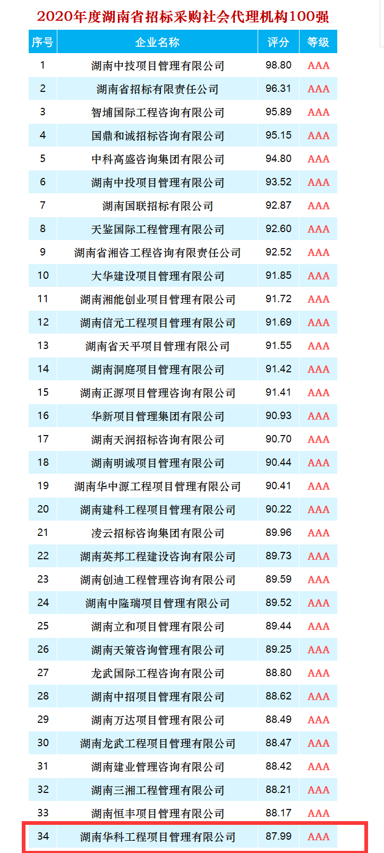https://mp.weixin.qq.com/s/4LiHT89FB_-uEecoQywkTw

